Avaldus
Tere. Mina Artur Aava( 38611140243 ), EUROCASH1 Eesti OÜ füüsilise turvateenuse juht, soovin esitata Politse – ja Piirivalveameti Põhja prefektuuri teabebüroo lubadegrupi osakonnale avalduse. Avaldusega sooviks kooskõlastada EUROCASH1 Eesti OÜ füüsilise turvateenuse töövormid ja turvateenistujate töötõendi.
Must talvejope:
Kirjeldus:
Musta värvi talvejope millel on seest karvane krae.
Vasakul pool rinna kohal on EUROCASH1 logo, mis on trükitud musta,
kollase ja valge värviga.
Ees mõlemal pool rinnal on sisemised taskud ja parema sisemise tasku
kohal on raadiosaatja tasku.
Selja peal on suur EUROCASH1 logo, mis on trükitud musta, kollase ja
valge värviga.
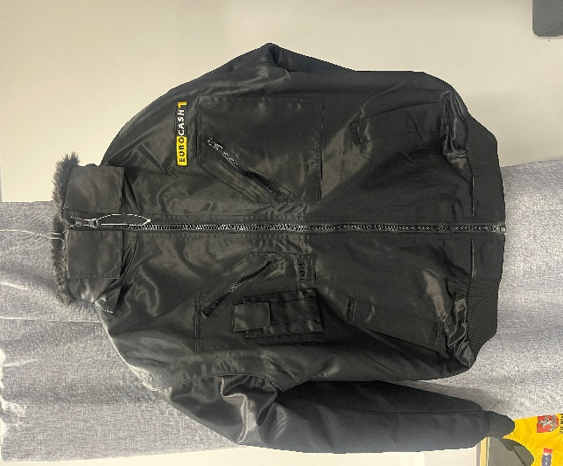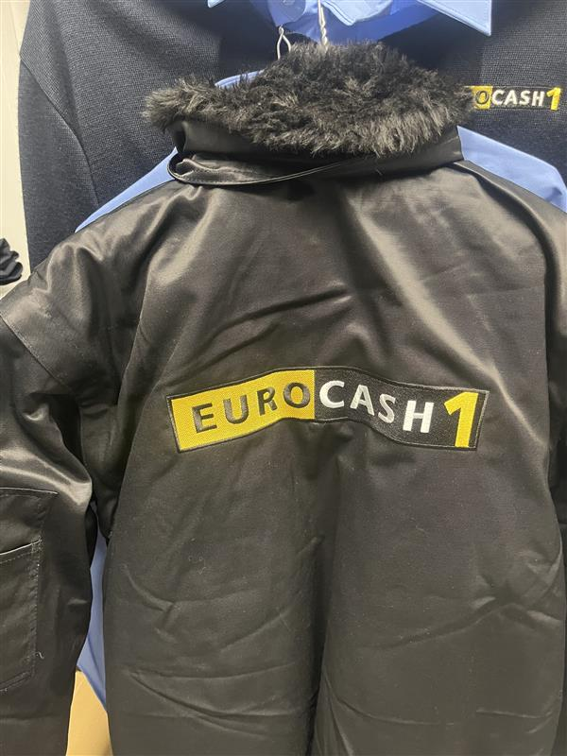

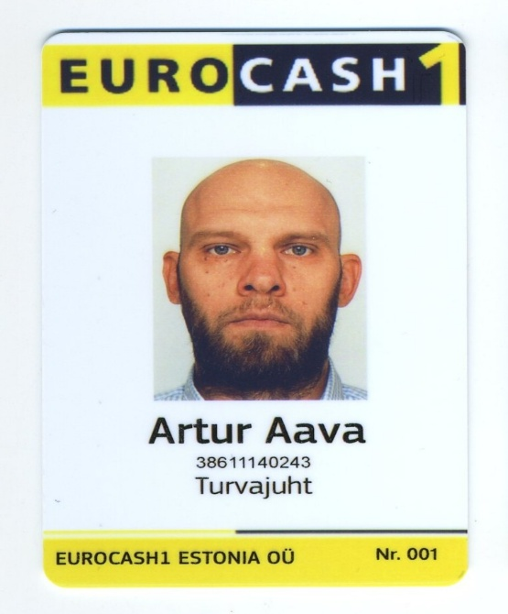
Helesinine triiksärk:
Kirjeldus:
Helesinine nööpide ja pikkade käistega triiksärk. Vasakul rinnal on tasku ja
tasku kohal on EUROCASH1 logo, mis on trükitud musta, valge ja kollase värviga.
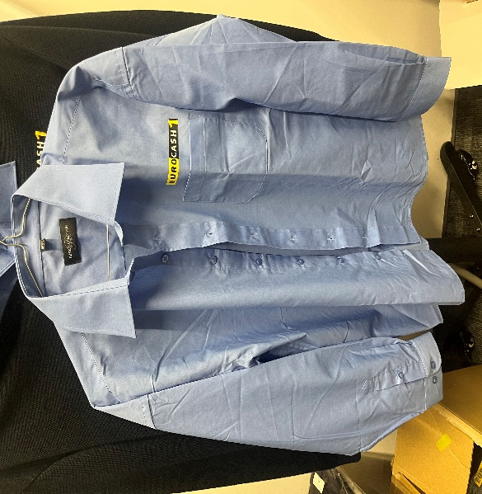
Tumesinine sviiter:
Kirjeldus:
Tumesinist värvi pikkade käistega kampsun. Vasakul pool rinnal on EUROCASH1 logo, mis on trükitud musta, valge ja kollase värviga.
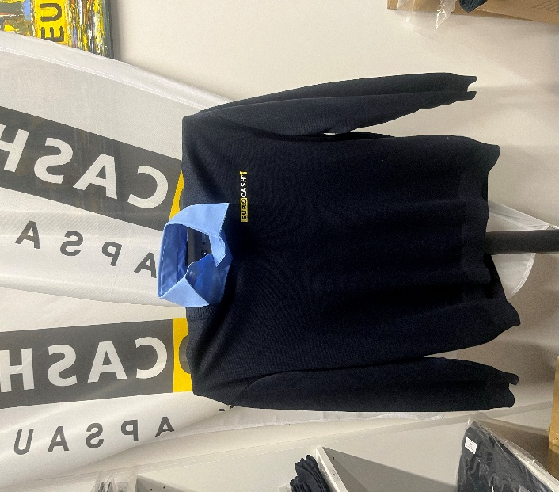
Tumesinised viigipüksid:
Kirjeldus:
Tumesinised viigipüksid.
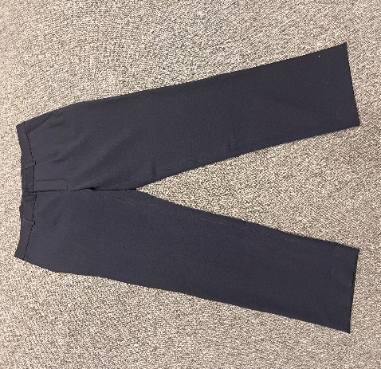
Varustuse vest:
Kirjeldus:
Erkkollane varustusevest. Vestil on ka kaks helkurtriipu, mis helendavad pimedas.
Mõlemal pool rinnal ja vöökohal on varustusetasku. Parema rinna varustusetasku peal EUROCASH1 logo, mis on trükitud musta, valge ja kollasega. Eest käib vest kinni lukuga ja
lisak on veel kaks plastikust kinnituselementi.
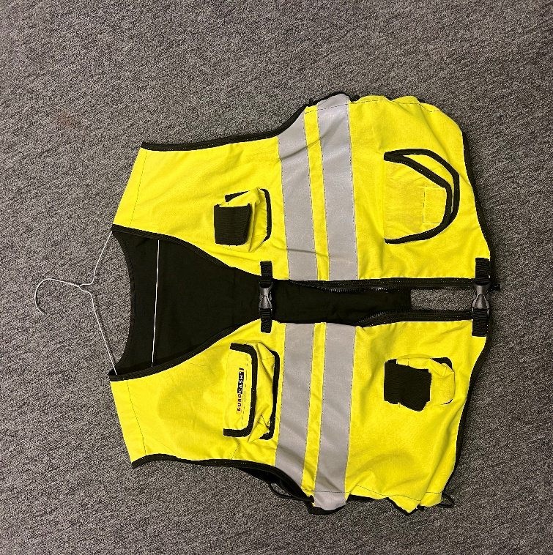
Valge triiksärk lühikeste käistega:
Kirjeldus:
Valget värvi nööpide ja lühikeste käistega triiksärk. Vasakul ja paremal rinnal on tasku, vasaku
tasku kohal on EUROCASH1 logo, mis on trükitud musta, valge ja kollase värviga.
Valge triiksärk pikkade käistega:
Kirjeldus:
Valget värvi nööpide ja pikkade käistega triiksärk. Vasakul ja paremal rinnal on tasku, vasaku
tasku kohal on EUROCASH1 logo, mis on trükitud musta, valge ja kollase värviga.
Musta värvi viigipüksid:
Kirjeldus:
Musta värvi viigipüksid.
Must lips:
Kirjeldus:
Musta värvi lips.
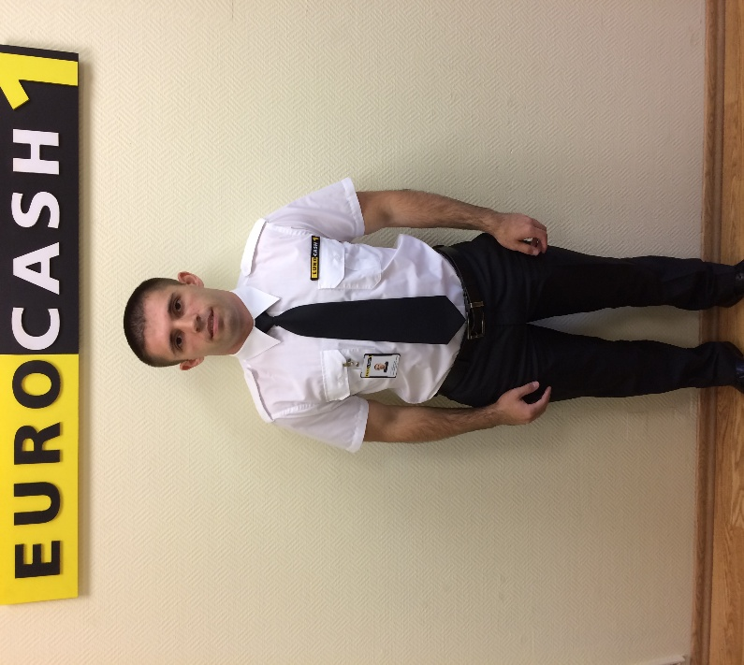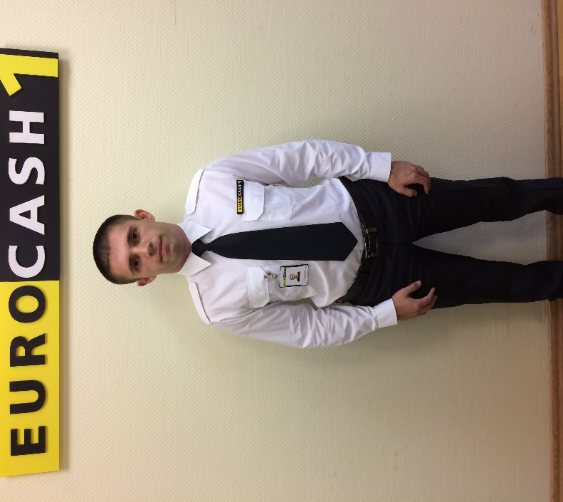
Musta värvi sviiter:
Kirjeldus:
Musta värvi pikkade käistega sviiter. Vasakul pool rinnal on EUROCASH1 logo, mis on trükitud musta, valge ja kollase värviga. Paremal õlal on EUROCASH1 logo, mis on trükitud musta, valge ja kollase värviga.
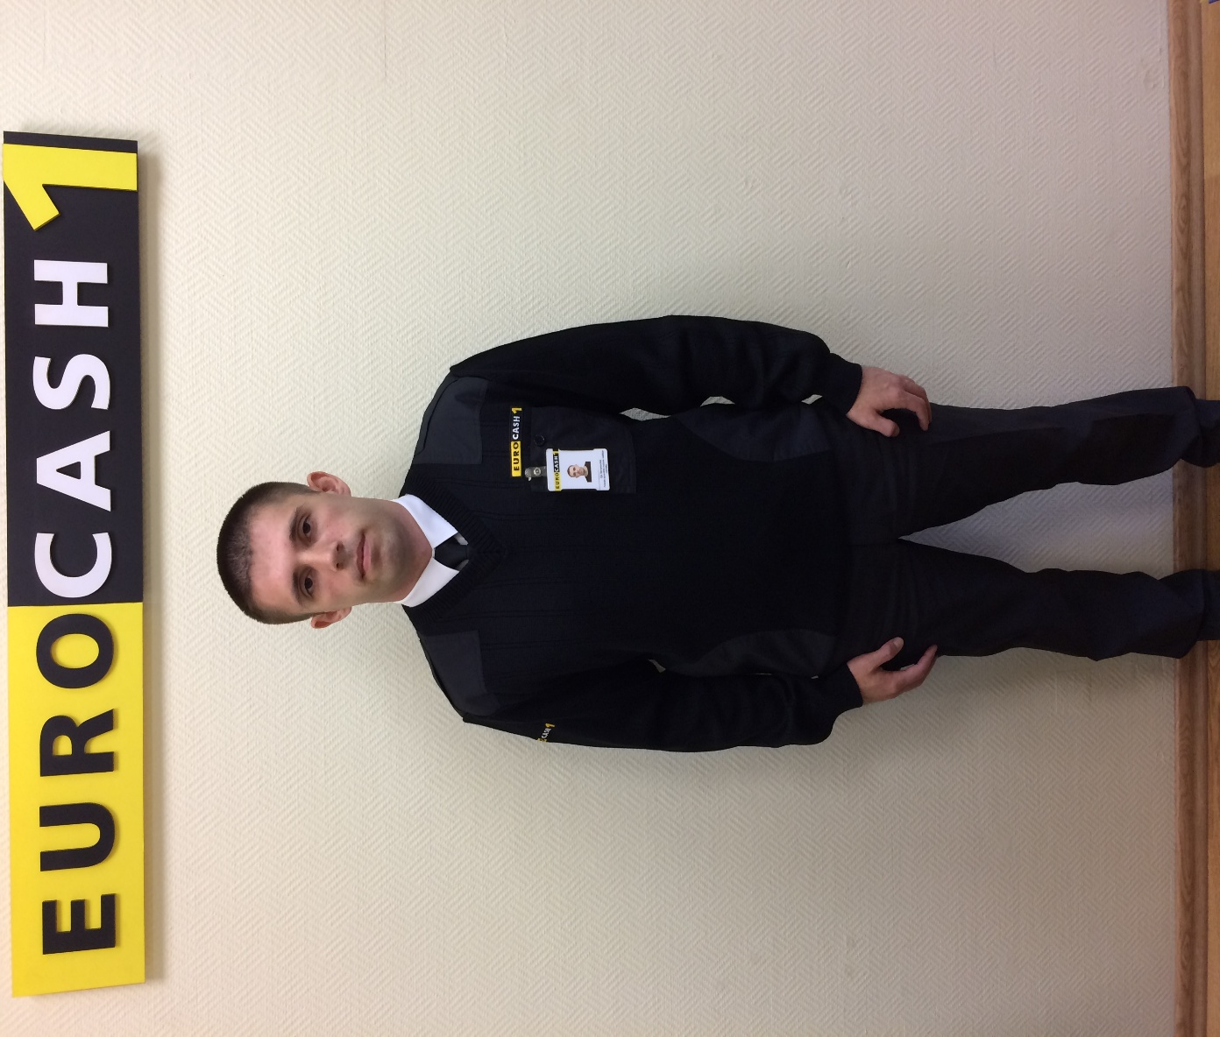
Musta värvi talvemüts:
Kirjeldus:
Musta värvi puuvillane talvemüts mille otsaesisel on EUROCASH1 logo, mis on trükitud musta, valge ja kollase värviga.
Musta värvi fliisjope:
Kirjeldus:
Musta värvi fliisjope, millel on seestpoolt halli värvi krae. Jope on eest suletav nii luku, kui ka trukkidega. Jopel on vasakul pool rinna kohal EUROCASH1 logo, mis on trükitud musta, valge ja kollase värviga. Selja pea peal on EUROCASH1 logo, mis on trükitud musta, valge ja kollase värviga.
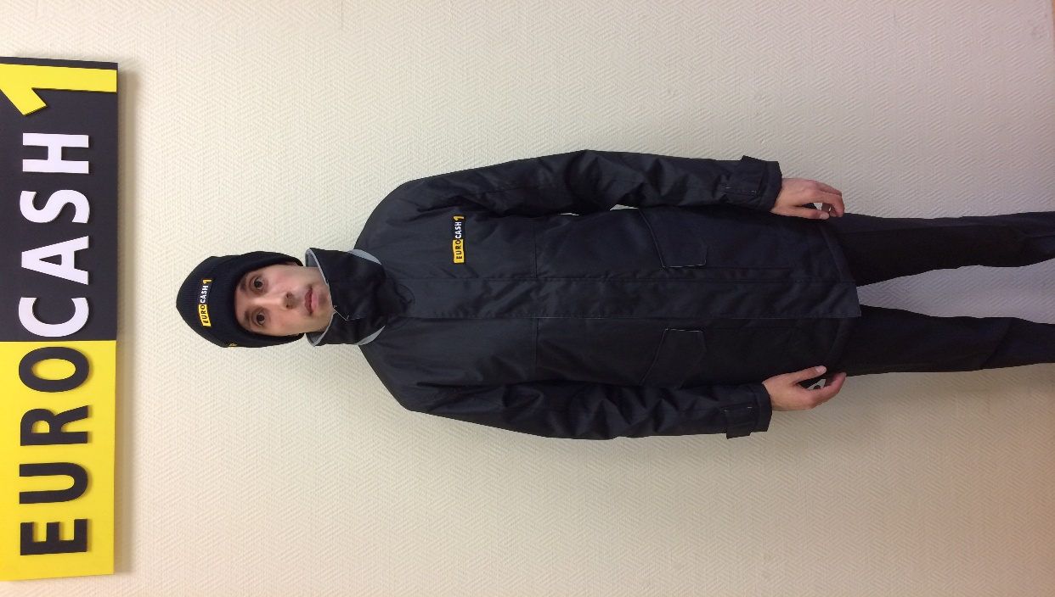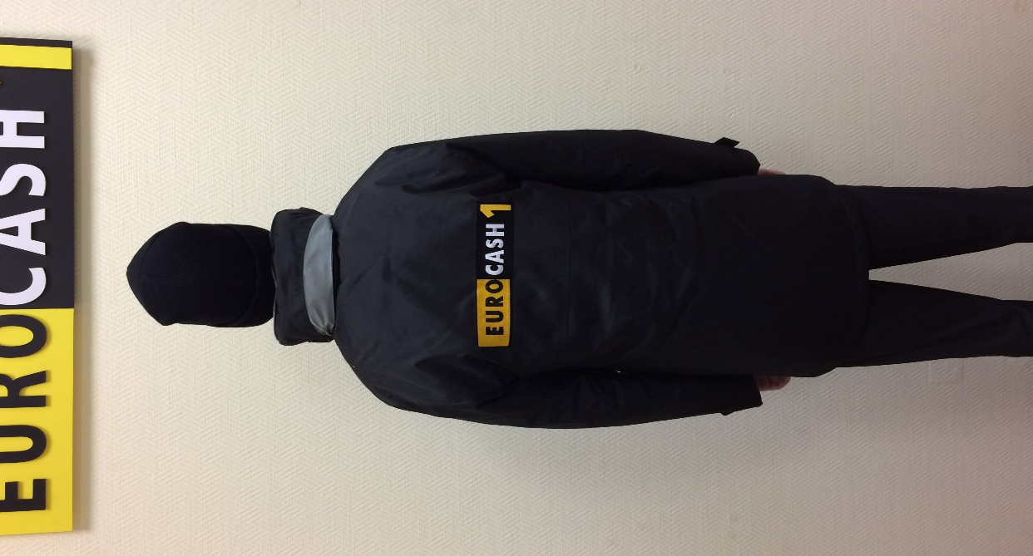Musta värvi nokamüts:
Kirjeldus:
Musta värvi nokamüts mille otsaesisel on EUROCASH1 logo, mis on trükitud musta, valge ja kollase värviga.
Ohutusvest:
Kirjeldus:
Kollast värvi ohutusvest. Ohutusvestil on nii ees kui ka taga pool kaks helkurriba. Vasakul rinna kohal ja selja peal on EUROCASH1 logo, mis on trükitud musta, valge ja kollase värviga.
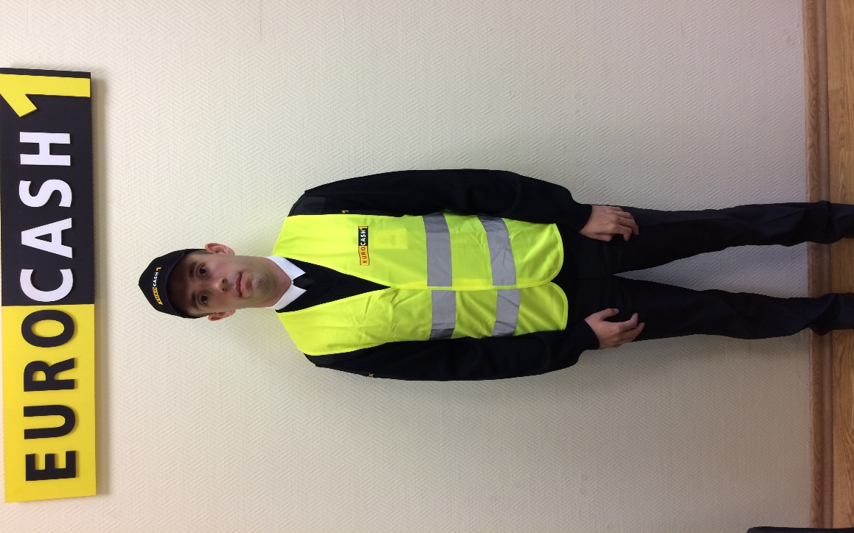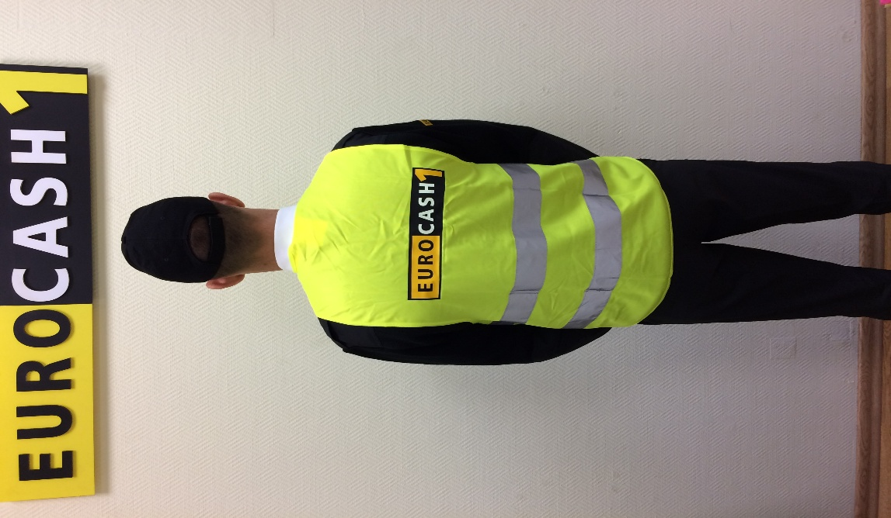
Musta värvi polosärk:
Kirjeldus:
Musta värvi, nööpide ja lühikeste käistega polosärk. Vasakul rinnal ja paremal õlal on EUROCASH1 logo, mis on trükitud musta, valge ja kollase värviga.
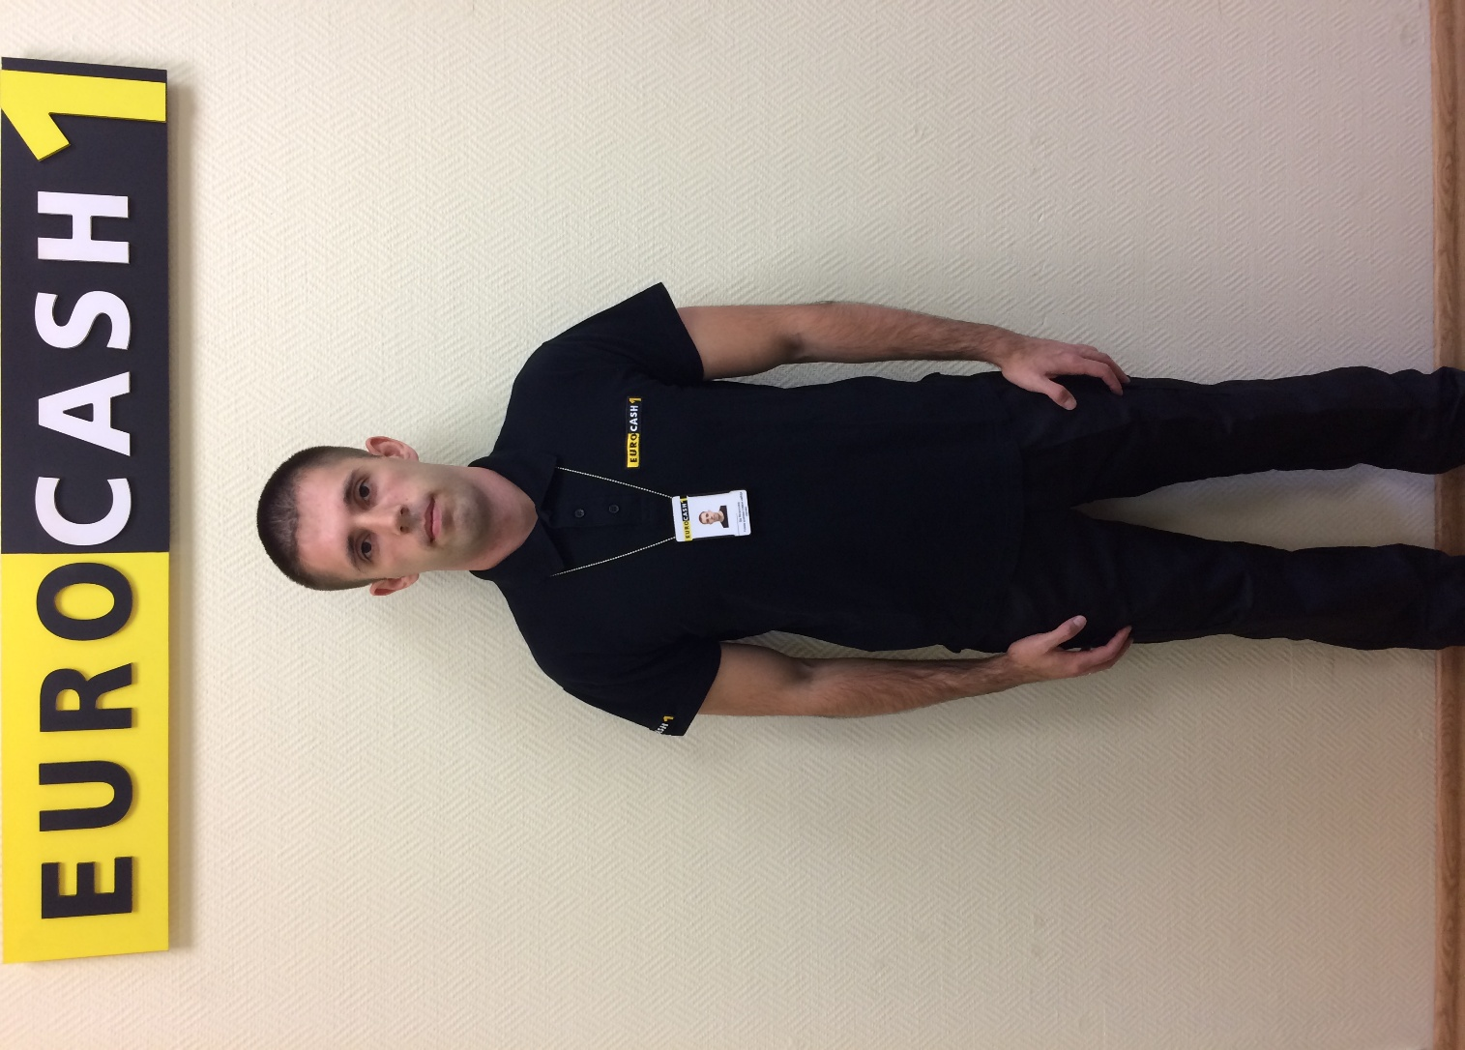
Ohutusjope:
Kirjeldus:
Kollase ja musta värvi mustriga ohutusjope. Ohutujopel on nii ees kui ka taga helkurribad. Helkurribad on ka mõlemal pool käistel. Vasakul rinna kohal ja selja peal on EUROCASH1 logo, mis on trükitud musta, valge ja kollase värviga. Jopel on kapuuts ja kõrge krae. Eest suletav lukkude ja trukkidega.
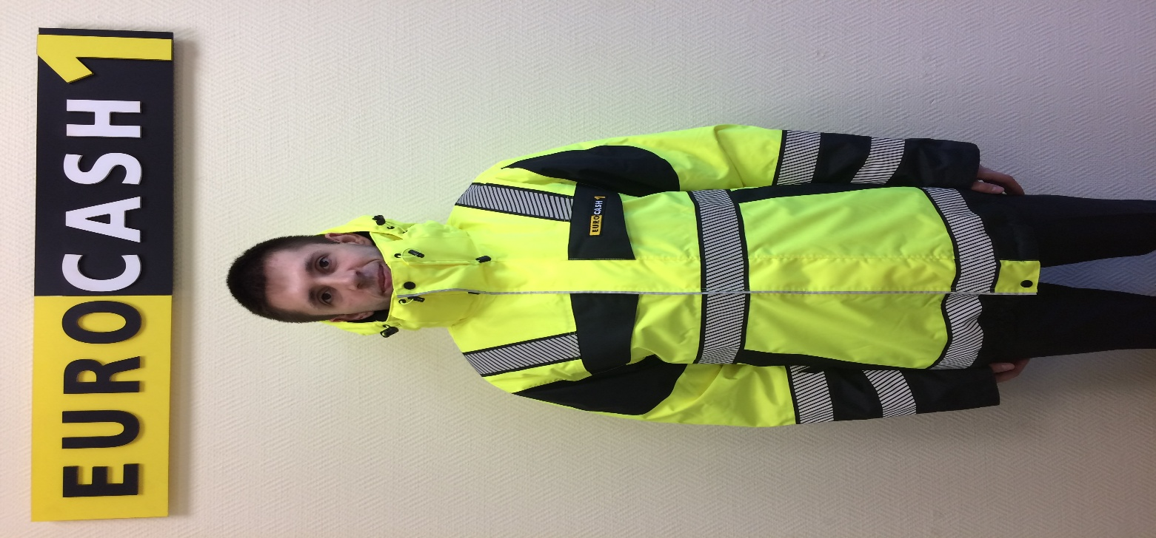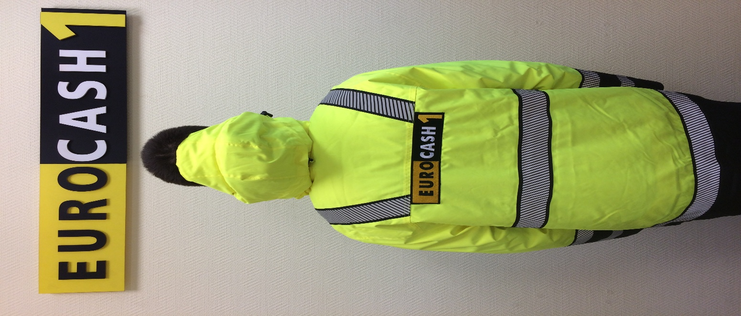Sinist värvi cargopüksid:
Kirjeldus:
Sinist värvi cargopüksid.
Musta värvi fliispusa:
Kirjeldus:
Musta värvi fliispusa. Vasakul rinnal ja selja peal on EUROCASH1 logo, mis on trükitud musta, valge ja kollase värviga. Eest lukuga suletav. Kraega.
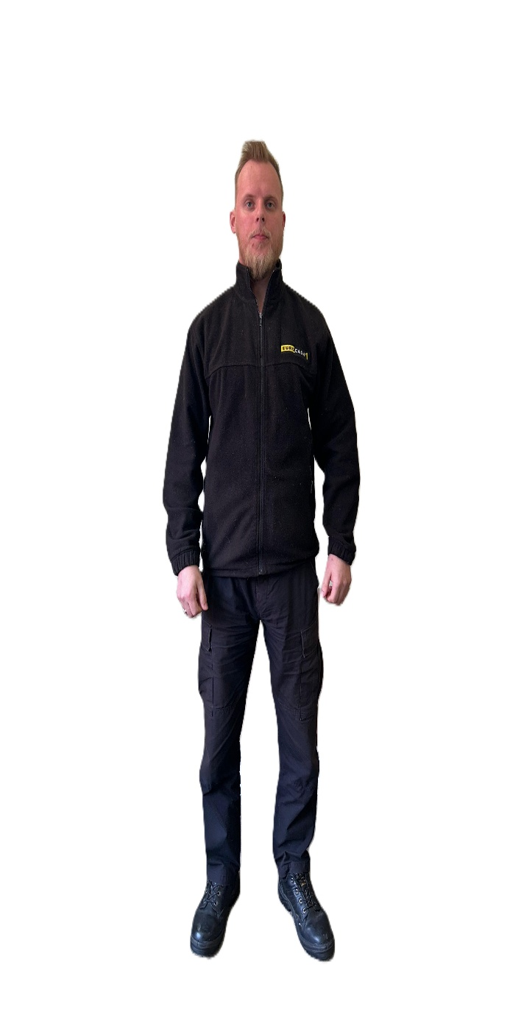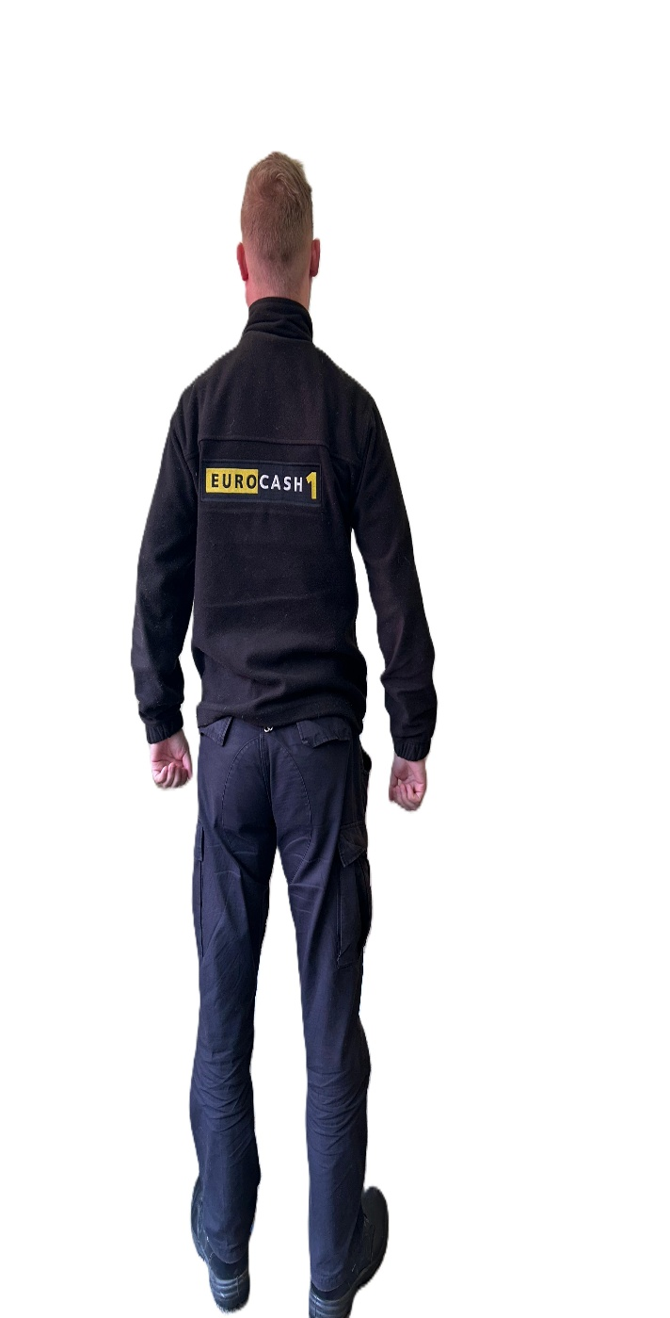Musta värvi polosärk versioon 2:
Kirjeldus:
Musta värvi, nööpide ja lühikeste käistega polosärk. Vasakul rinnal on EUROCASH1 logo, mis on trükitud musta, valge ja kollase värviga.
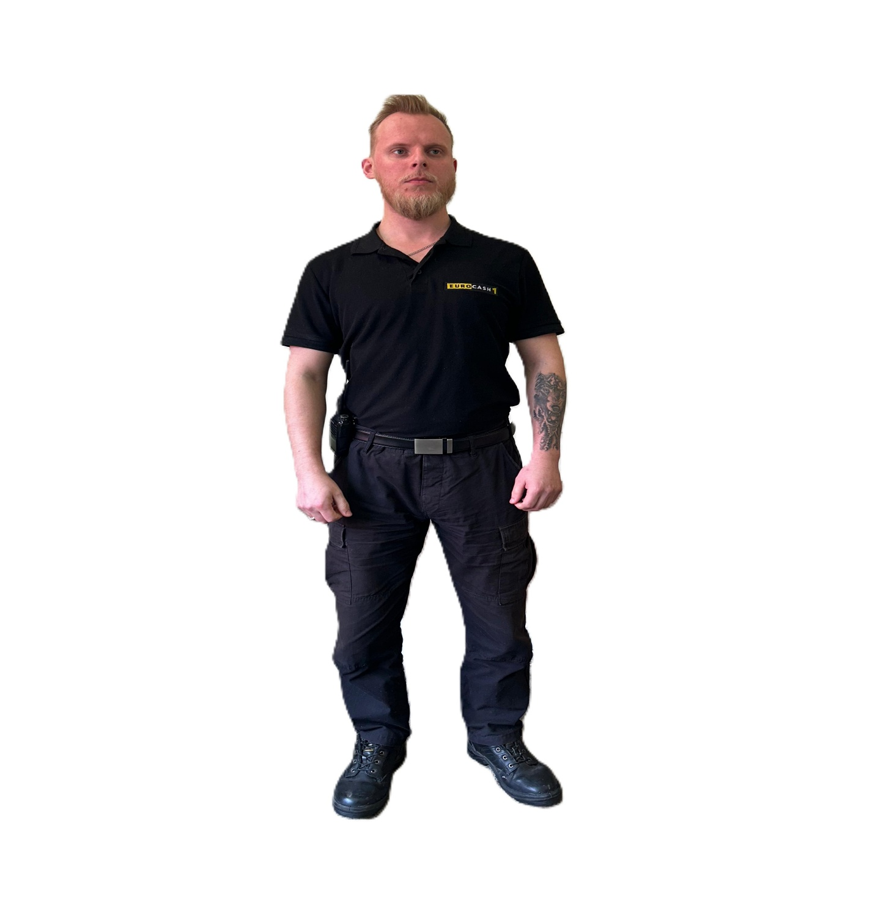
Musta värvi jalats:
Kirjeldus:
Eurocashi turvatöötaja kannab musta värvi jalatsit. See on kas spordijalats. Saabas või king vastavalt vajadusele. Ja hetkel töötajad ostavad need ise oma äranägemise järgi. Seega pole mõtete pilti lisada, kuna jalatsid on kõik erinevad.
Töötõend:
Kirjeldus:
Valget värvi plastikust kaart. Kaardil on turvateenistuja foto, ees- ja perekonnanimi, isikukood, turvateenistuja ametinimetus, turvaettevõtja ärinimi ja töötõendi number. Lisaks on foto kohal trükitud musta, kollase, valgega EUROCASH1 logo.

Artur Aava
38611140243
Füüsilise turvateenuse juht
EUROCASH1 ESTONIA OÜ
+ 372 5688 3708
artur.aava@eurocash1.ee
Avaldus on koostatud 18.12.2025
Digiallkirjastatud

